实验 4：有限状态机（FSM）设计

- 实验目的
- 掌握用Verilog语言进行有限状态机（FSM）设计、实现、仿真和上板子实际验证的方法。

- 实验内容
在Nexys4 DDR开发板上设计实现一个数字电子钟，该电子钟具有下述功能：
- 用开发板上的6个数码管来分别显示“时、分、秒”，显示效果如图4.1所示；
- 电子钟有复位（清零）功能，即按下复位键（或拨动复位开关）时，“时、分、秒”分部清零、所有的设置清除、且电子钟处于初始状态；
- 电子钟有启动或者停止运行功能，即按下启动键（或拨动启动开关）时，电子钟开始运行；按下停止键（或拨动停止开关）时，电子钟停止运行，且在电子钟停止运行状态下，能够修改“时、分、秒”的值；
- 具有整点提示功能，即整点时某个LED指示灯会亮5秒钟，然后熄灭。
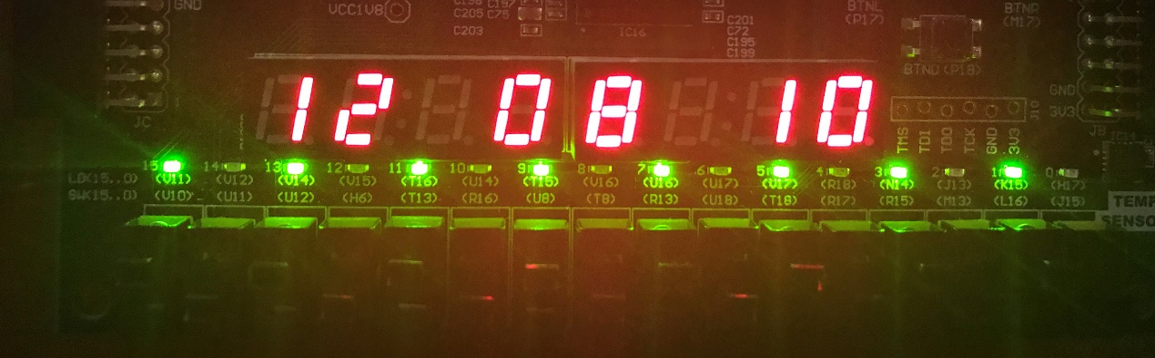
图4.1 数码管显示“时、分、秒”的示例

- 实验步骤
数字电子钟的系统框图如图4.2所示，电子钟所需的基本组合电路模块和时序电路模块可以直接利用实验2和实验3已经完成的模块，因此本实验中的关键是设计实现一个电子钟的控制器。
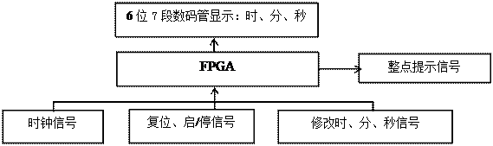
图4.2 电子钟的系统框图

1. 时钟控制逻辑的设计与实现
数字电子钟控制器必须用我们课上讲的有限状态机（FSM）来实现。具体步骤如下：
- 画出有限状态机（FSM）的状态转移图，标出状态转移条件和相应各状态的输出信号；
- 根据状态转移图，按照有限状态机（FSM）标准的实现模式来编写Verilog程序代码；
- 编写有限状态机的仿真程序，完成有限状态机（FSM）的功能仿真。

2. 数字电子钟其它模块的设计与实现
根据数字电子钟的系统框图，设计与实现所需的其它功能模块（实验2和实验3已经实现的模块可以直接使用）。

3. 数字电子钟的设计与实现
最后，将全部模块组装成一个电子钟系统，修改约束文件、生成比特流文件，再下载到Nexys4 DDR开发板上运行。

- 扩展实验内容
在上面实现的电子钟基础上增加闹钟功能，即按下闹钟设置键（或拨动闹钟设置开关）时，电子钟能够输入闹钟的“时、分、秒”的值；设置完成后，当电子钟的时间到达闹钟设置时间时，闹钟会启动，同时点时某个LED指示灯表示闹钟，此时按下闹钟取消键（或拨动闹钟取消开关）可以让这个LED灯熄灭。

- 实验要求
- 整个设计要分为若干个模块，除数字电子钟控制器外，各个模块可以直接采用实验2和实验3完成的现成模块，也可以直接借用可以找到的现成模块，对于这些模块在使用前首先都要确保模块工作的正确性；
- 电子钟的控制器必须用有限状态机（FSM）来实现，设计时必须要画出状态转移图，有限状态机设计完成后必须进行功能仿真；
- 电子钟系统在最后下板子前必须完成时序仿真，只有时序仿真正确才能下载运行；
- 在开发板上实际运行时，达到设计要求，运行结果正确。

